ROS基础 – 实训套件

实验案例 – 教学参考手册

7 语音交互

智能控制原理与技术 – 实训套件

实验案例 – 教学参考手册

安装机器人传感器及机械臂系统环境

ROS基础 – 实训套件

实验案例 – 教学参考手册

6 06 Move_base与AMCL参数设置

ROS基础 – 实训套件

实验案例 – 教学参考手册

5 创建仿真机器人与现实机器人的同步

智能交互技术

实验案例

2 通过移动终端远程操控spark移动

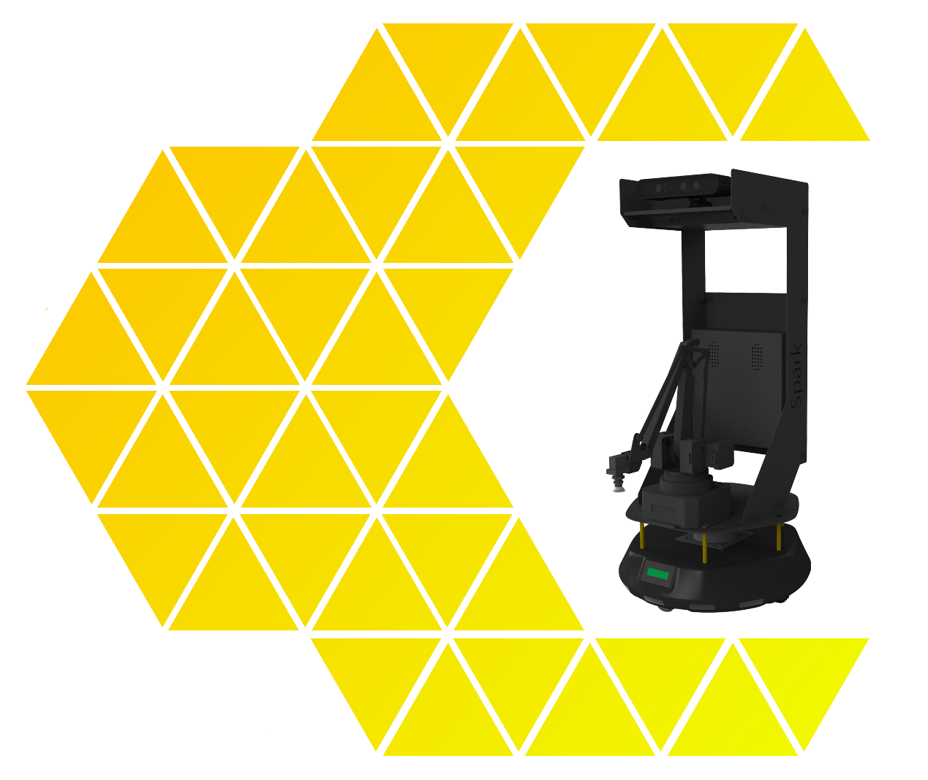

**目 录**

ROS基础 – 实训套件

实验案例 – 教学参考手册

7 语音交互

一、实验名称：通过移动终端远程操控Spark移动 1

1、相关技能 1

2、相关知识点 1

3、实现效果 1

4、实验要求 1

5、实现思路 1

6、验证与测试 2

7、参考答案 2

# 一、实验名称：**通过移动终端远程操控Spark移动**

## 1、相关技能

* 安装Android应用
* 局域网部署

## 2、相关知识点

* rosjava
* 分布式架构连接

## 3、实现效果

## 4、实验要求

**本实验要求：安装Android应用，部署局域网**

* 1. 安装Android应用
  2. 部署局域网

## 5、实现思路

* 1. 安装Android应用

1、进入此网址，下载手机APP

<https://github.com/iamzhuang/RobotCA/blob/kinetic/Release/control_app-debug.apk>

2、ROSJAVA的理解

ROS是一个开放源码的元操作系统。它提供了您希望从操作系统获得的服务，包括硬件抽象、低级设备控制、常用功能的实现、进程之间的消息传递和包管理。

ROSJava是ROS的一个纯Java实现。能根据ROSJAVA开发Android程序，通过远程rpc协议访问ROS主机。

* 1. 部署局域网

1.将spark 和 手机连在同一WIFI环境下

2.使用在spark 使用‘ifconfig’命令查看spark的ip地址

3.spark启用roscore

4.手机输入spark的ip进行连接

## 6、验证与测试

1.复制spark-class2到主目录下

2.编译

cd ~/spark-class2

catkin_make

3.更新环境

source ~/spark-class2/devel/setup.bash

4.运行程序

roslaunch spark_teleop app_op.launch

## 7、参考答案